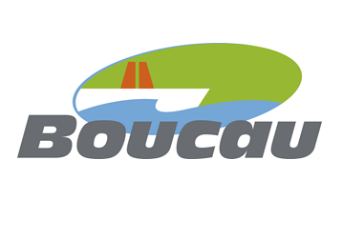

CONVOCATION DU CONSEIL MUNICIPAL

Monsieur Thierry MAZAURY
Président de la délégation spéciale
en charge de l’administration de la Commune

Réf : TM/OLT/MD
Objet : Convocation – Installation du Conseil Municipal

Madame, Monsieur,

Suivant la proclamation des résultats du scrutin du 19 septembre 2021, j’ai l’honneur de vous inviter à participer à la réunion du Conseil Municipal qui aura lieu le dimanche 26 septembre 2021 à 10 heures au Complexe Paul Vaillant Couturier.

La séance se tiendra sans public mais elle sera accessible en direct via le site de la Ville et Facebook.

Veuillez agréer Madame, Monsieur, l’expression de mes sentiments distingués.

BOUCAU, le 20 septembre 2021
Le Président,
ORDRE DU JOUR :

- Installation du Conseil Municipal
- Election du Maire
- Fixation du nombre des adjoints et élections subséquentes
- Présentation de la Charte de l’élu local
- Centre Communal d’Action Sociale : représentants de la Commune
- Syndicat du Parc des Sports Boucau Tarnos : délégués du Conseil

Questions diverses

-------------------------------------------------------------------------

POUVOIR

Je soussigné(e) ____________________________________

Donne pouvoir à __________________________________
. de me représenter à la réunion du conseil municipal du 26 septembre 2021
. de prendre part à toutes les délibérations,
. d’émettre tous votes.

Boucau, le Signature

